A01 - Register email mới, body hợp lệ
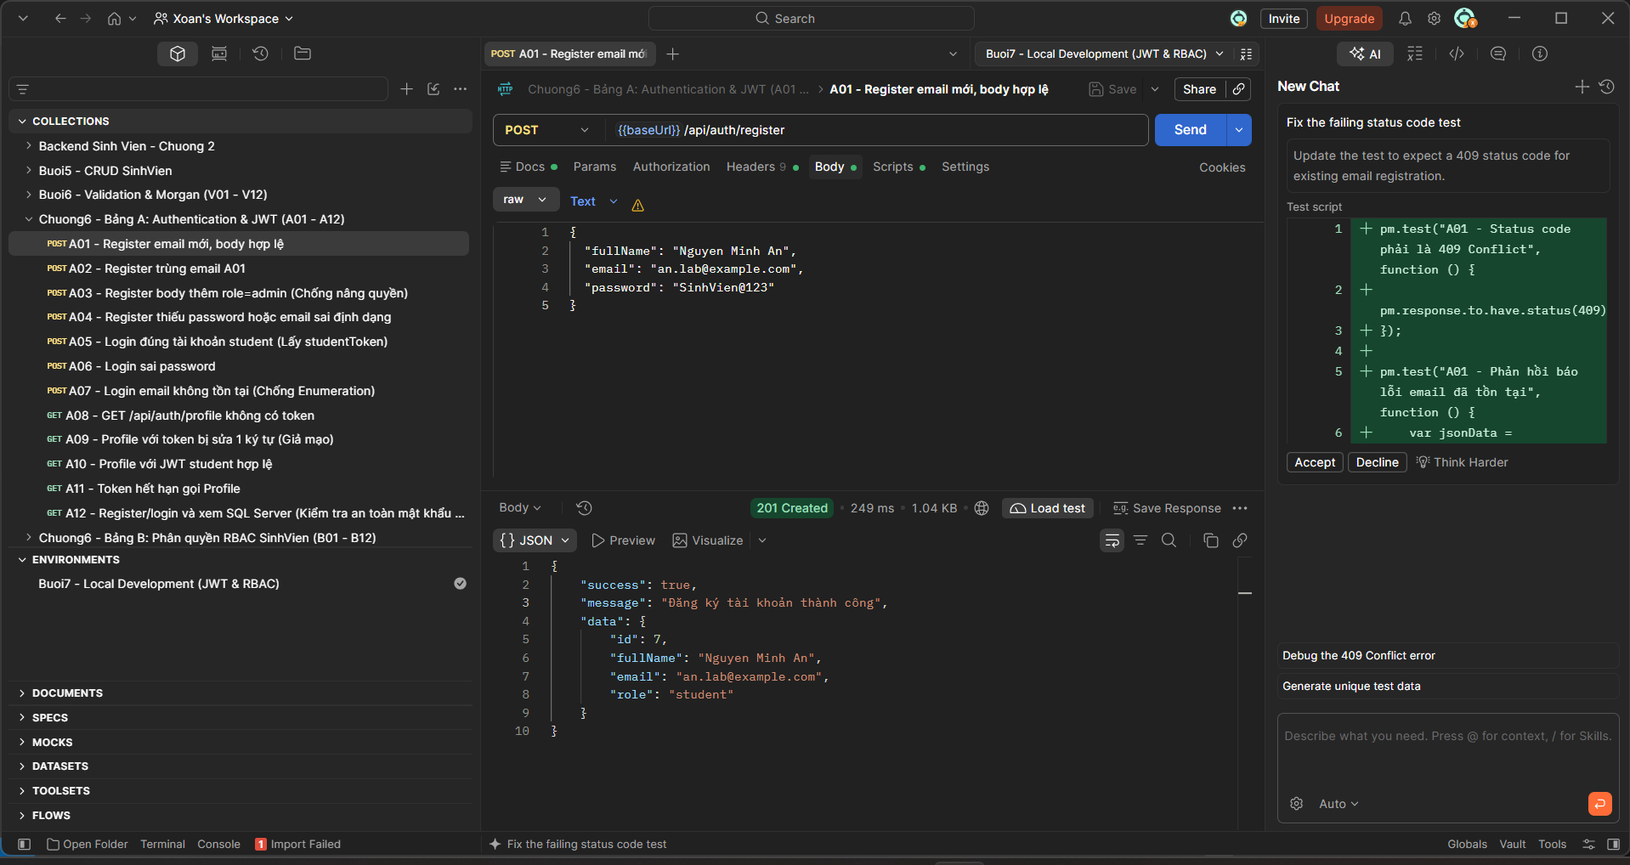
A02 - Register trùng email A01
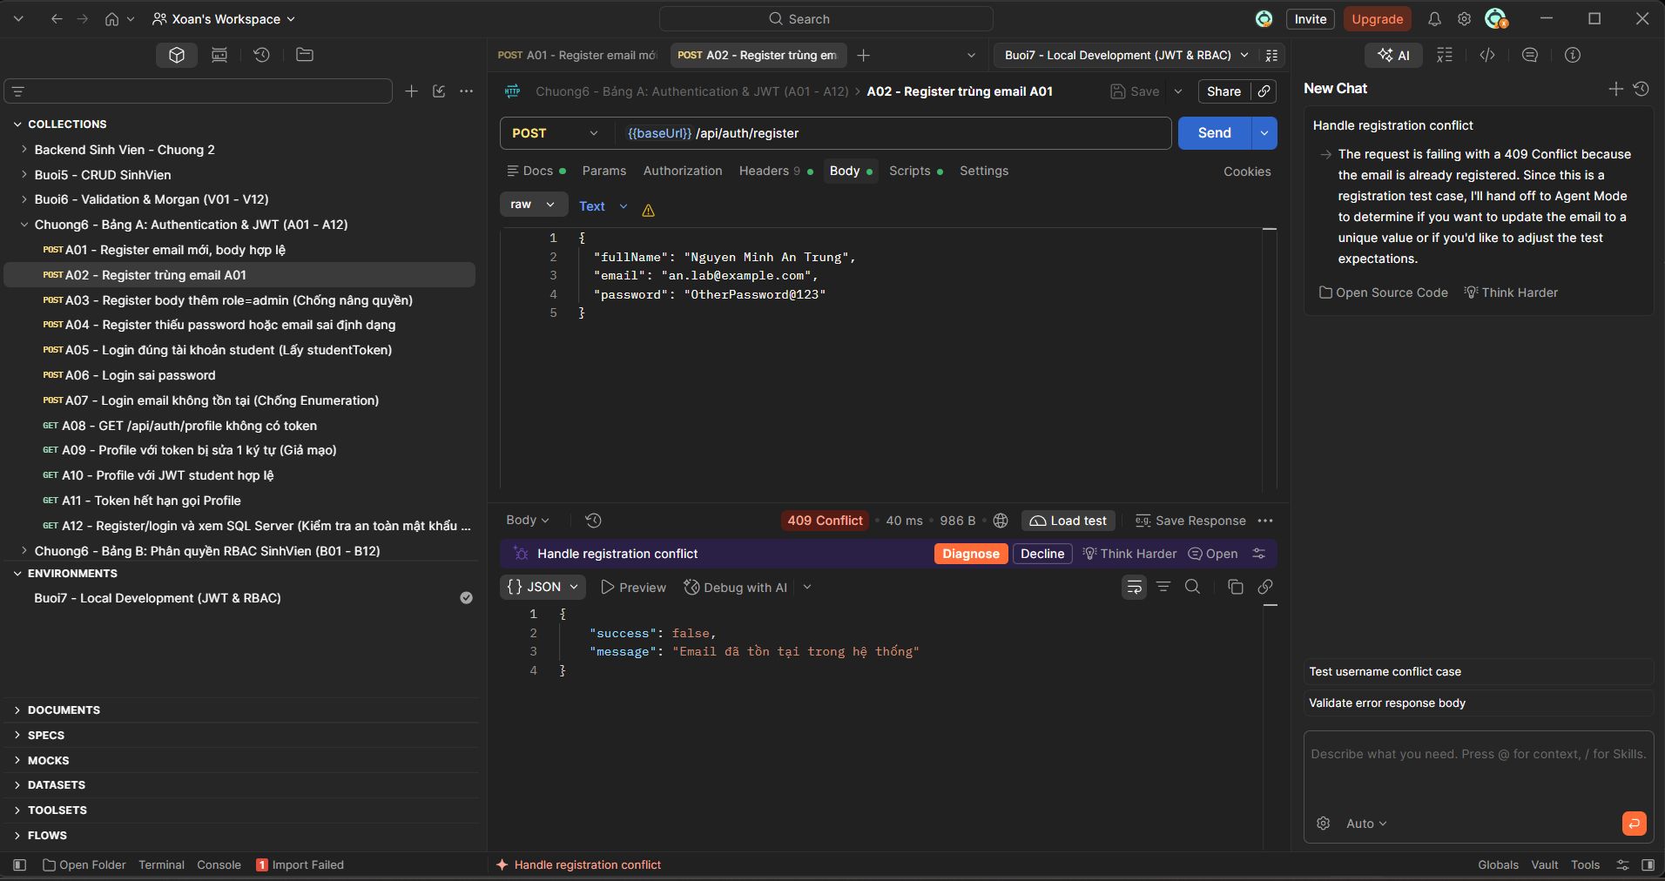

A03 - Register body thêm role=admin (Chống nâng quyền)
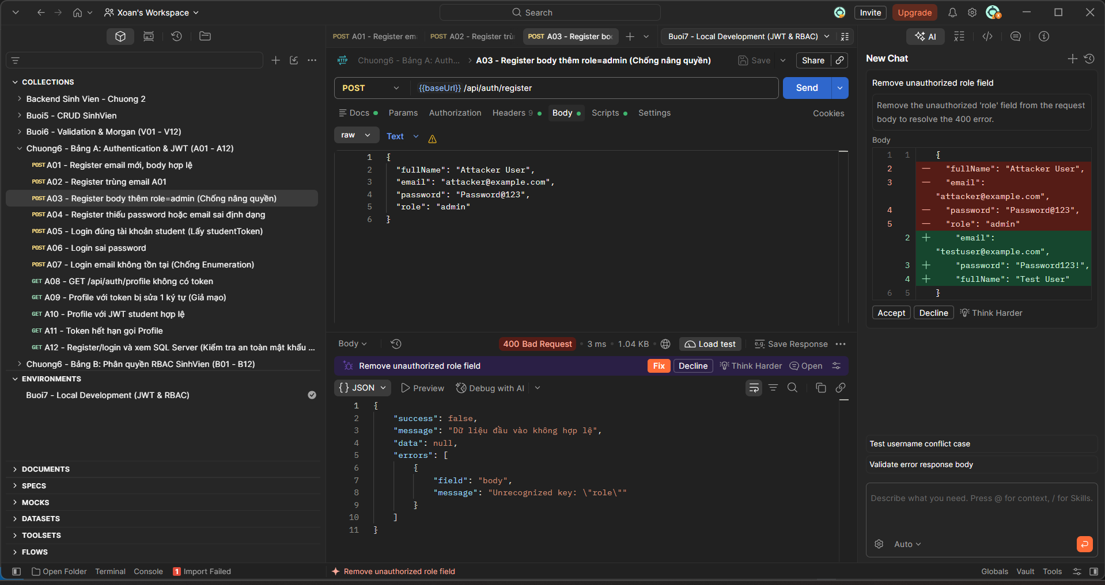
A04 - Register thiếu password hoặc email sai định dạng
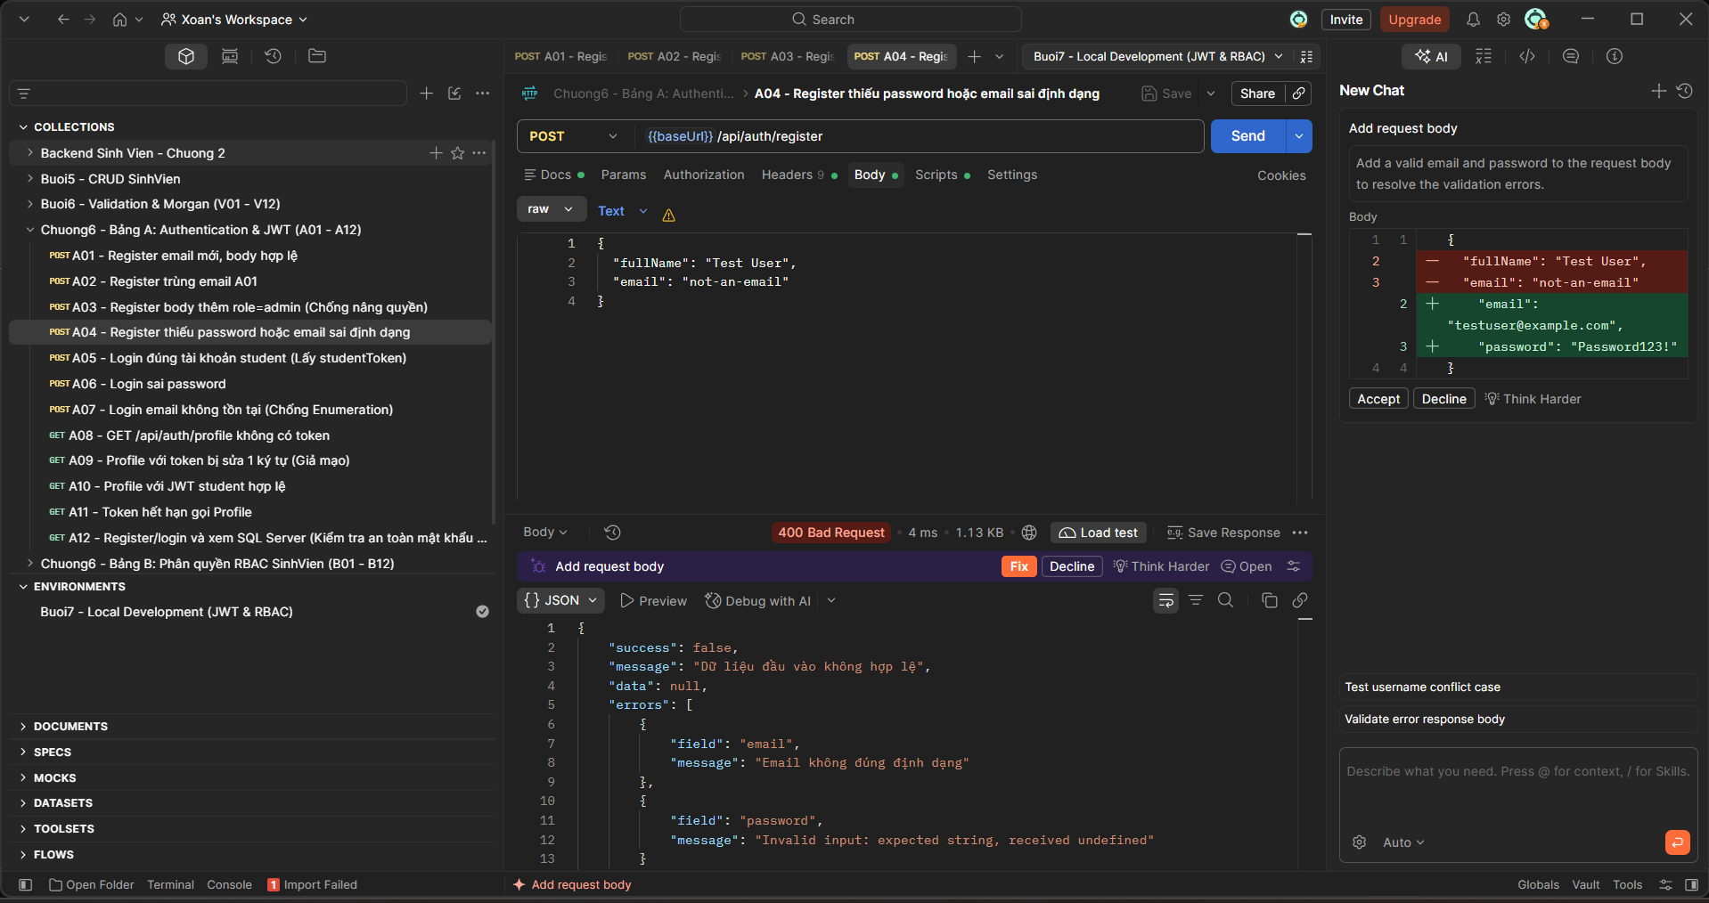

A05 - Login đúng tài khoản student (Lấy studentToken)
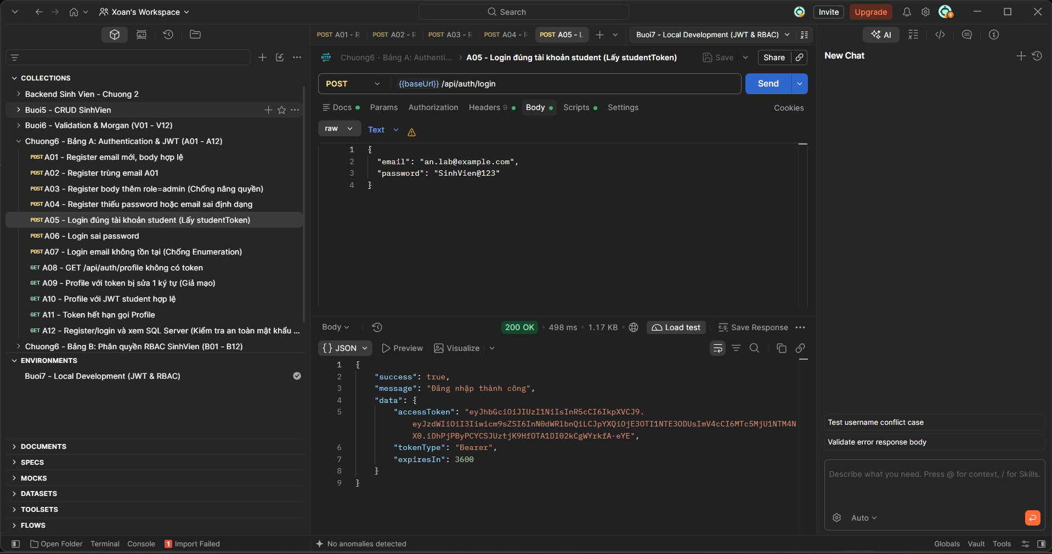
A06 - Login sai password
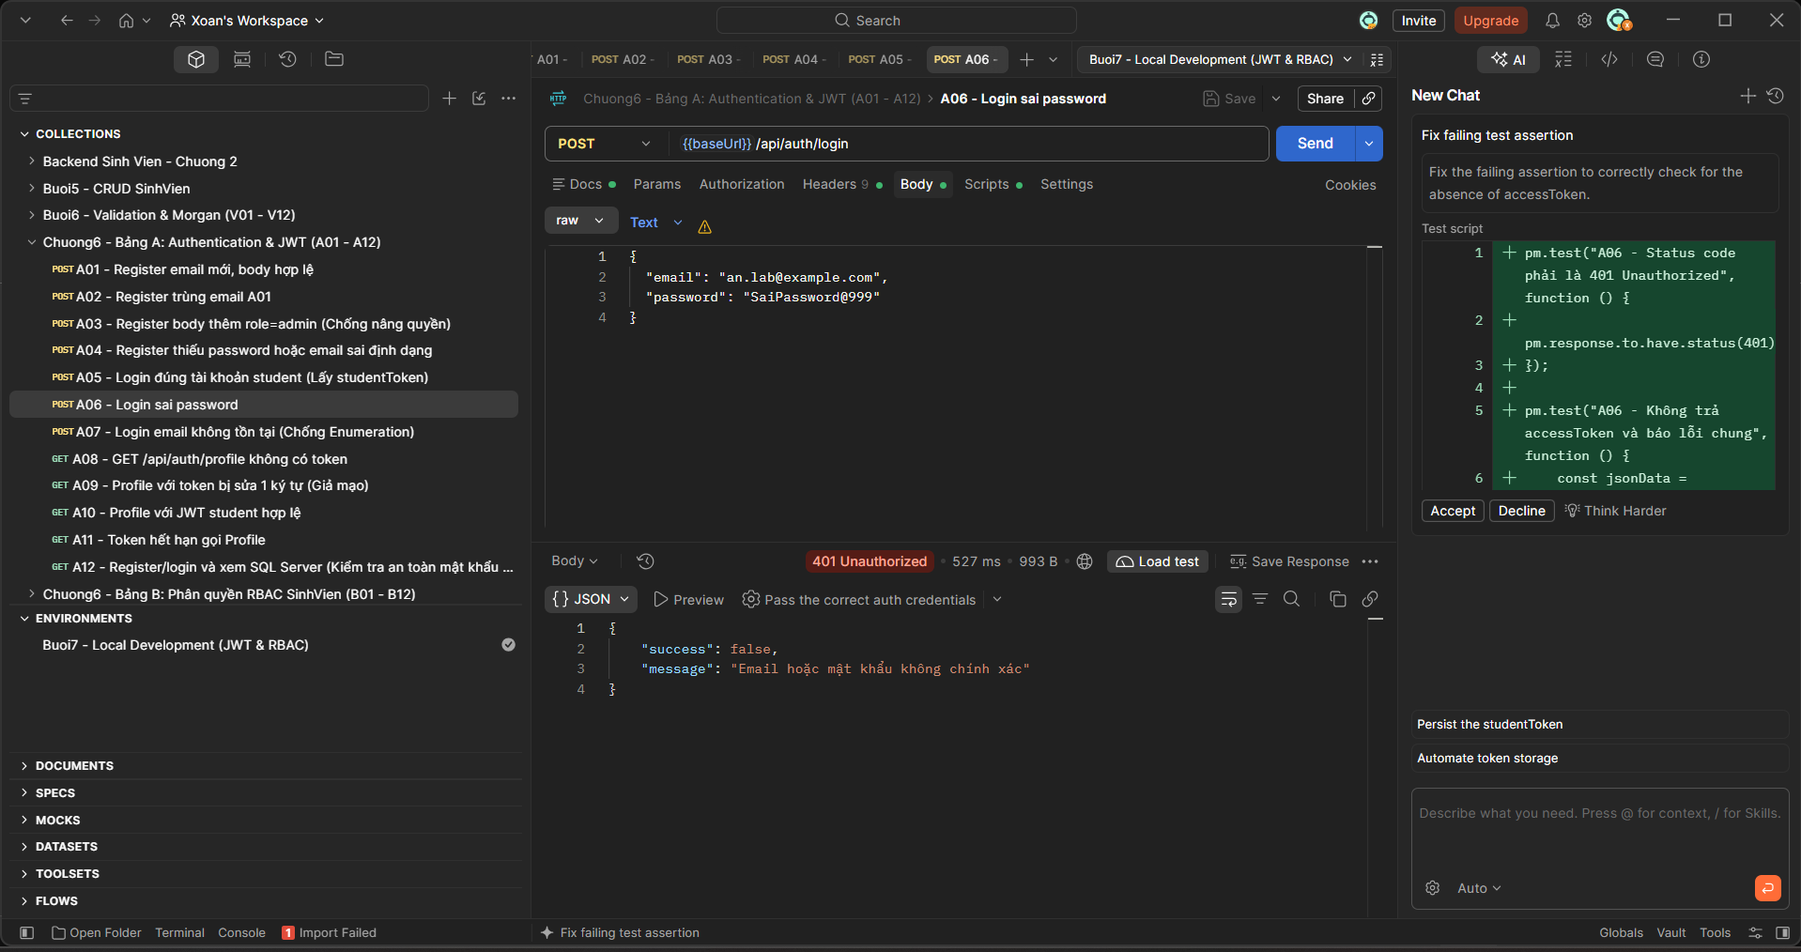
A07 - Login email không tồn tại (Chống Enumeration)
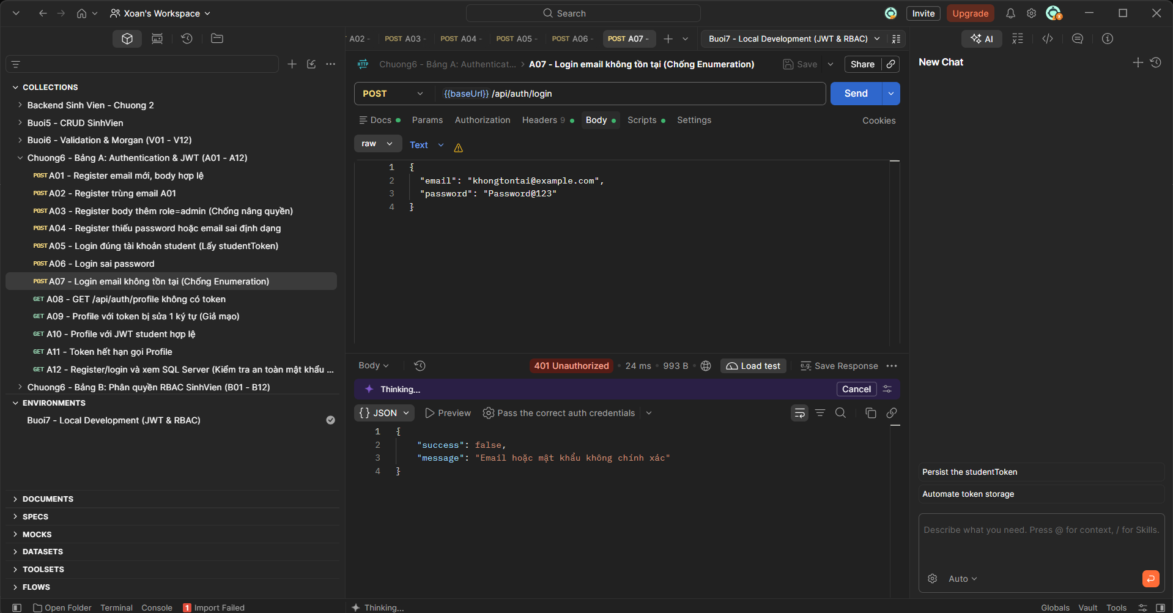
A08 - GET /api/auth/profile không có token
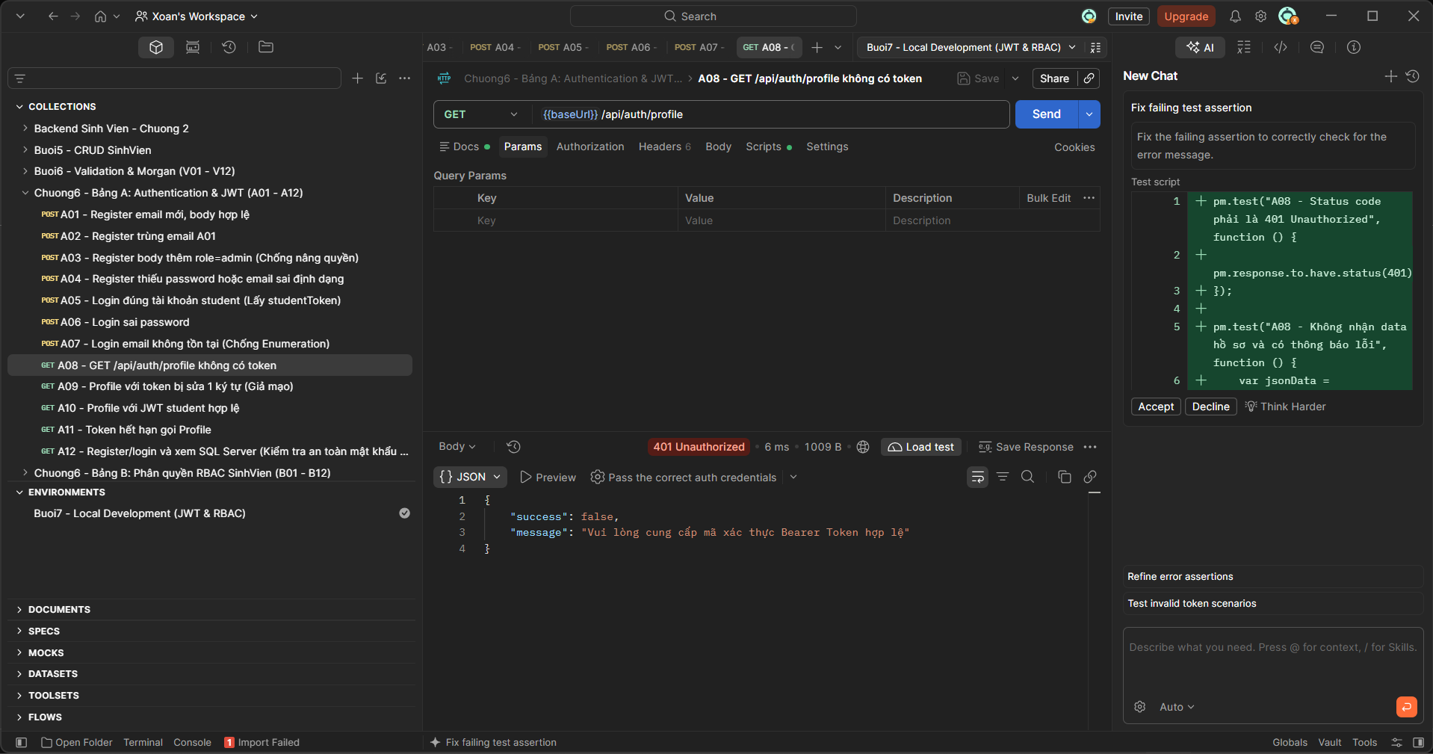
A09 - Profile với token bị sửa 1 ký tự (Giả mạo)
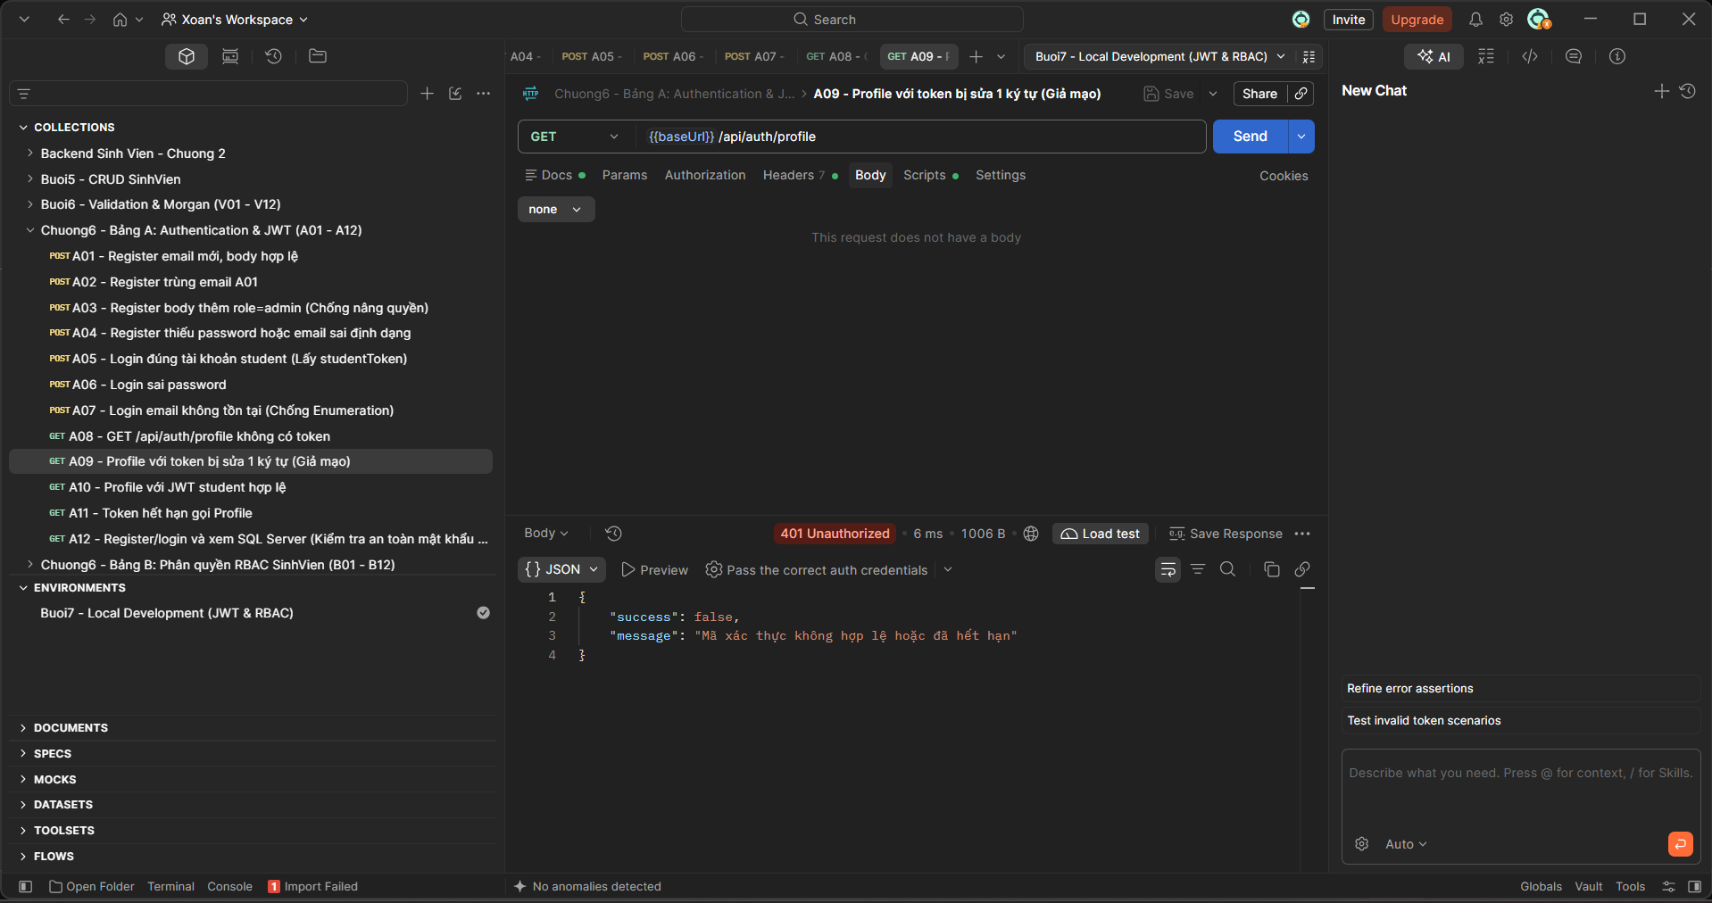
A10 - Profile với JWT student hợp lệ
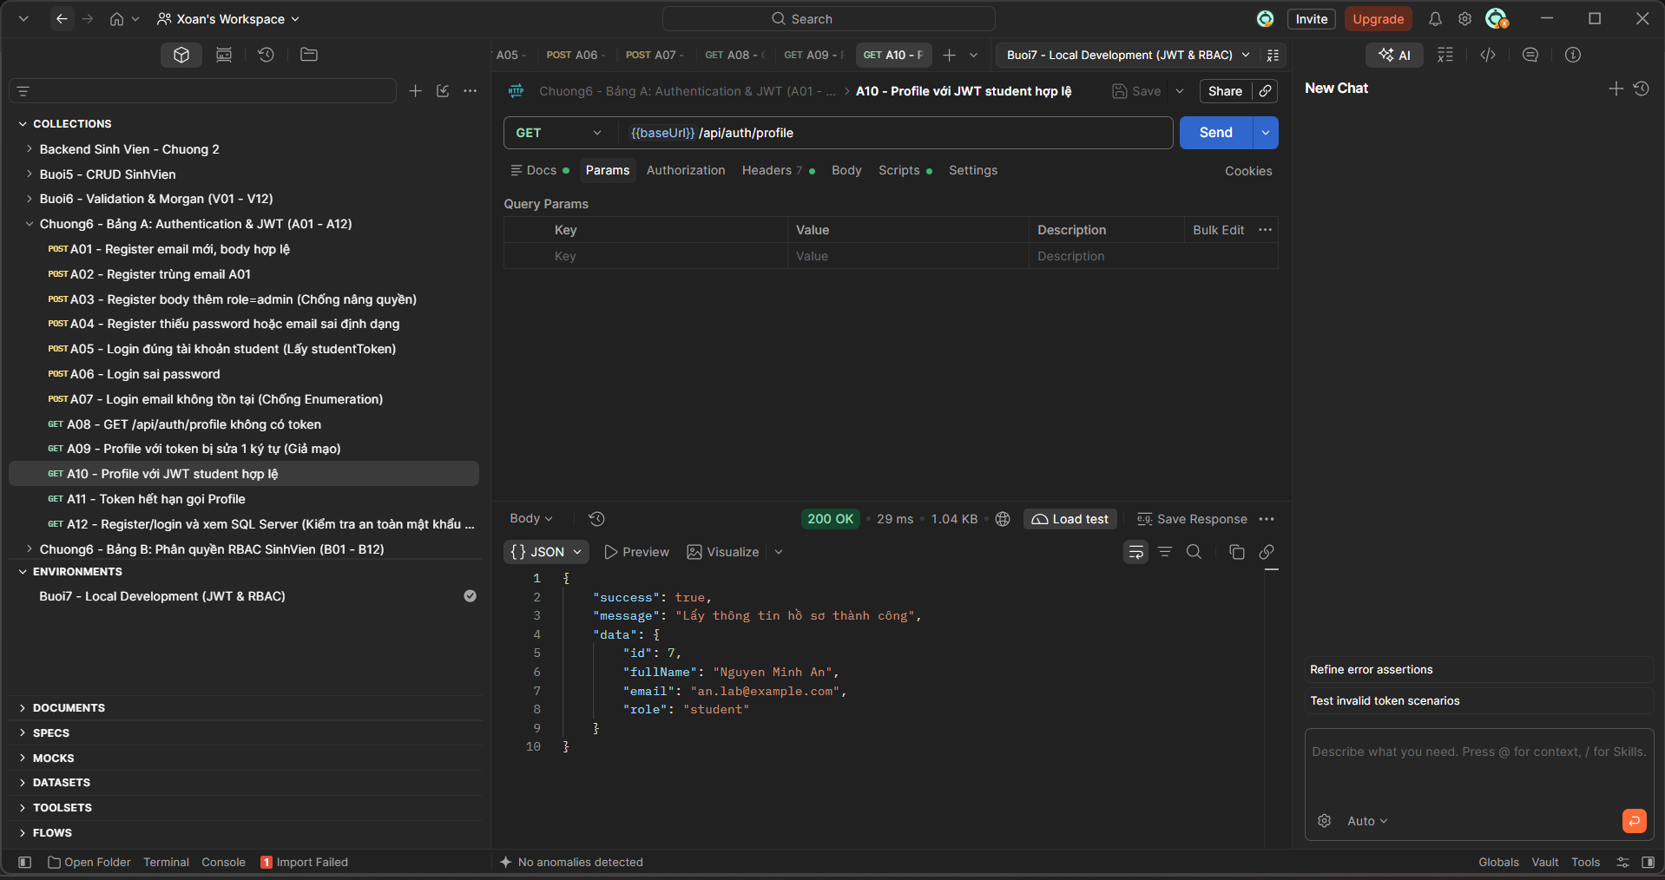

A11 - Token hết hạn gọi Profile
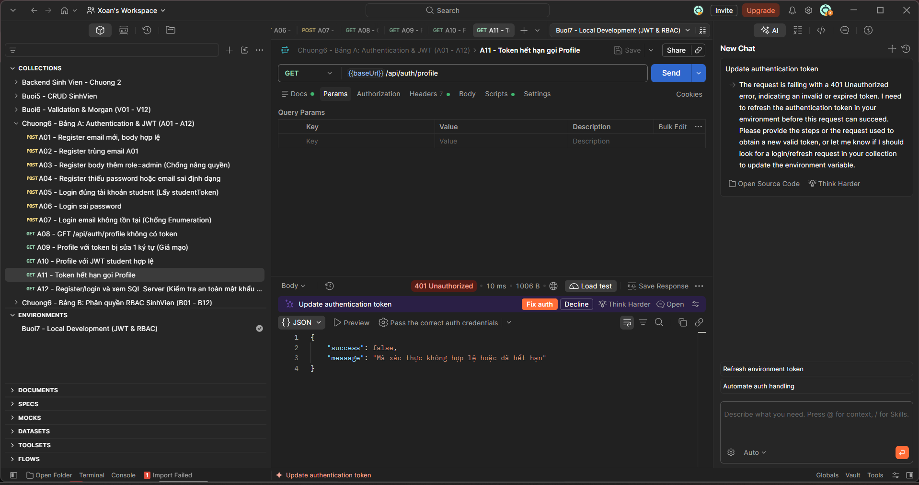
A12 - Register/login và xem SQL Server (Kiểm tra an toàn mật khẩu & JWT)
